Jueves
16
de Septiembre

Tercero de Primaria
Lengua Materna

Juguemos a ser científicos

Aprendizaje esperado: Identifica características y función de artículos de divulgación científica.

Énfasis: Emplea el lenguaje para comunicarse y como instrumento para aprender. Analiza las características y función de artículos científicos.

¿Qué vamos a aprender?

Identificarás características y la función de los artículos de divulgación científica.

La música es una creación artística que ha acompañado a los seres humanos desde sus orígenes, y ayuda a relajarse, también ayuda a expresar los sentimientos y a convivir, es a partir de la música que se comienza a escribir canciones. La lírica, es decir, la letra de las canciones fue el verdadero inicio de nuestra lengua, con ellas a veces se puede expresar dolor, pero también muchísima alegría.

¿Qué hacemos?

En el siguiente video, observa los instrumentos, cómo se tocan y cómo se llaman, también pueden llamar la atención las máscaras de los danzantes, a partir del minuto 5:22 a 8:06

- Afroméxico. La africanidad de la Costa Chica.
https://www.youtube.com/watch?v=Z4gAOsGlcoI&t=456s
Y al mencionar los instrumentos, conoce unos cuantos más que se tocan en el país por músicos tradicionales que tal vez nunca has escuchado.

Las jaranas de Veracruz, es un instrumento de cuerda usado por los tríos jarochos. Observa que todos de que está hecho. ¡Es un caparazón de armadillo!

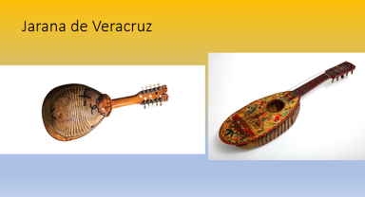

También existe un salterio. Ese fue traído por los españoles, pero fue adoptado por las bandas tradicionales de los pueblos mexicanos. En este caso la foto fue tomada en Tlaxcala.

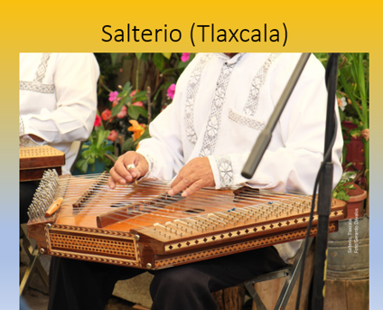

Hay dos instrumentos prehispánicos que han sobrevivido. Los cascabeles, que son instrumentos de percusión, se tocan con las piernas, y los silbatos de arcilla, que además de tener un canto muy agradable parecido al de los pájaros, son muy bonitos.

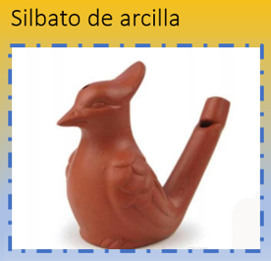

Lee el siguiente artículo de divulgación científica, su intención es que aprendas algo sobre nuestro mundo, estos artículos, además de presentar contenido interesante y útil, aprovechan su diseño para mostrar claramente la información.

El sentido del oído
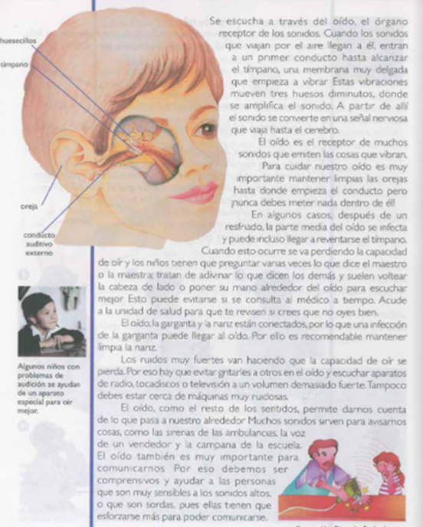

¿Te fijas que inicia con letras más grandes? ¿Qué será eso que está más marcado? ¿Será el título?

Se trata del título y se marca con otra tipografía más grande o diferente para que rápidamente puedas conocer el tema del artículo.

Ahora vayamos a la siguiente página.

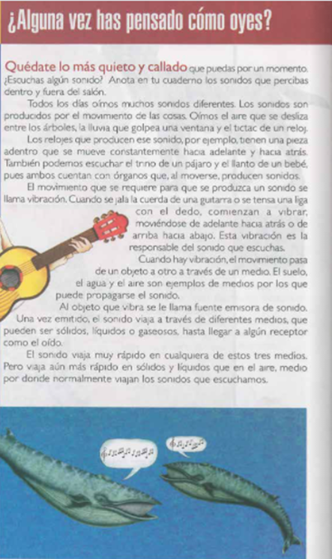

Esta página es la continuación del mismo artículo, pero vuelve a tener letras grandes al principio. Esto es para mostrar que se va a hablar de lo mismo, pero desde un distinto ángulo, estas marcas en el texto se les llaman subtítulos.

Los artículos de divulgación científica utilizan muchas imágenes, porque a veces es más fácil mostrar que explicar con palabras, o se complementan, en este caso, la imagen de la primera página.

Las imágenes ayudan a entender mejor el tema que se está estudiando. ¡Hay muchísimas revistas, algunas especiales para niños!

Observa el siguiente video, fíjate en los instrumentos.

- María Cirila.
https://www.youtube.com/watch?v=SStwXbeYlsU

¿Qué instrumentos estaban en el video? un saxofón, el acordeón, una guitarra y otra guitarrita chiquita y hasta batería.

La guitarrita chiquita puede ser un charango o un ukulele, tendrías que averiguar de cual se trata.

Si te es posible consulta otros libros y comenta el tema de hoy con tu familia. Si tienes la fortuna de hablar una lengua indígena aprovecha también este momento para practicarla y platica con tu familia en tu lengua materna.

¡Buen trabajo!

Gracias por tu esfuerzo.

Para saber más:
Lecturas

https://www.conaliteg.sep.gob.mx/

